Криворізька ЗОШ І-ІІІ ступенів
Добропільської районної ради
Донецької області

Звертання. Вставні слова (словосполучення, речення), використання їх у мовленні
(урок у 8 класі)

Підготувала
вчитель української мови
та літератури
Шевчук Л.О.
2018 р.

Тема. Звертання. Вставні слова (словосполучення, речення), використання їх у мовленні
Мета: поглибити знання учнів про звертання, вставні слова (словосполучення, речення), удосконалити уміння виділяти їх у реченні інтонацією і розділовими знаками;
розвивати зв’язне мовлення, навички роботи в групах, творчі здібності; формувати мовленнєву, інформаційну, комунікативну компетентності ; виховувати почуття поваги і шани до видатного поета-лірика України В. Сосюри
Соціокультурна змістова лінія: Найвидатніші постаті в українській культурі.
В. Сосюра – співець землі донецької
Інтеграція: українська література, історія, географія.
Тип уроку: урок формування умінь і навичок
Обладнання: портрет В. Сосюри, виставка книг «Третя рота», «Червона зима», «В. Сосюра. Вибране», інтерактивний плакат, кроссенс, інтерактивні вправи.
Хід уроку.
1.Організаційний момент. Психоемоційне налаштування. (соціальна компетентність)
Добрий день, шановні друзі,
Ми зустрілись в тіснім крузі.
Слухать диво калинове –
Рідне українське слово.
Діти, сьогоднішній наш урок незвичайний.
ІІ. Оголошення теми, мети уроку (ціннісно-смислова, навчально-пізнавальна , загальнокультурна компетентності)
Сьогодні на уроці ми будемо поглиблювати знання про звертання, вставні слова, удосконаленням навичок виділення їх розділовими знаками, вироблятимемо навички правильно вживати звертання і вставні конструкції у своєму мовленні.
3. Робота з епіграфом (мовна компетентність)
Епіграфом до нашого уроку будуть слова
НАРОДЕ МІЙ!.. З ТОБОЮ В ДАЛІ СОЛОВ’ЇНІ МЕНІ СУДИЛОСЯ ІТИ…
Отже, граматичне завдання ми будемо пов’язувати з видатним українським поетом- ліриком Володимиром Сосюрою. У цьому році ювілейна дата з Дня народження, йому виповнилось би 120 років.
Виконайте синтаксичний розбір речення
ІІІ. Актуалізація опорних знань та суб’єктного досвіду учнів (мовна компетентність).
Перевірка ДЗ (впр.210). Пояснити свій вибір.
1. Самостійне опрацювання теоретичного матеріалу (інформаційно-комунікаційна, соціальна компетентності
Опрацювання інтерактивного плакату «Звертання та вставні слова»
https://www.thinglink.com/scene/1035580421091360771

І\/. Відтворення і корекція опорних знань.
1. Робота з текстом.( соціальна і громадянська , міжпредметна
Компетентності)
Володимир Миколайович Сосюра народився на станції Дебальцеве. Мати — із Кам’яного Броду (Луганськ). Його батько, Микола Володимирович, за фахом кресляр, був людиною непосидющою й різнобічно обдарованою, змінив багато професій, вчителював, працював сільським адвокатом, шахтарем. Батько, за словами самого поета, мав французьке коріння. Мати поета — Антоніна Дмитрівна Локотош (за походженням сербка) — колишня робітниця Луганського патронного заводу, займалася переважно хатнім господарством.
З 1911 до 1918 рік навчався в двокласному міністерському училищі м. Верхнього, трикласному нижчому сільськогосподарському училищі на станції Яма Північно-Донецької залізниці, маркшейдерському бюро Донецького содового заводу (м. Верхнє). Володимир Сосюра брав участь в Українській революції, спершу в армії УНР, пізніше в Червоній армії.
Перший вірш (російською мовою) надрукував 1917. В архівах збереглися недруковані вірші Сосюри (українською мовою), писані за його перебування в Армії УНР, але перша збірка «Поезії» вийшла 1921р.
Раптову славу принесла йому революційно-романтична поема «Червона зима» (1922), визнана за найвидатніший зразок поетичного епосу громадянської війни в Україні. Цій темі Сосюра присвятив і багато інших творів, в яких органічно поєднується інтимне з громадським і загально-людським: збірка «Місто» (1924), «Сніги» (1925), «Золоті шуліки» (1927) і низка інших.
Основні джерела, якими живилася лірика Сосюри (народна творчість, Тарас Шевченко і пізніші лірики), перетопилися в його поезії на оригінальний стиль, позначений класичною простотою вірша, співучістю і романтичним піднесенням.
Вперше одружився в 1922 році. Його перша дружина — Віра Каперівна Берзіна, колишній політрук червоноармійського ескадрону, студентка, як і він сам, у повоєнному Харкові. Їй він присвятив поему «Робфаківка». Причиною розлучення стали шовіністичні погляди дружини:
Ми з тобою зійшлися в маю,
ще не знав я, що значить ідея.
Ти й тоді Україну мою
не любила, сміялася з неї.
Від першого шлюбу в нього було двоє синів – Олег і Микола.
Вдруге Сосюра одружився в 1931 з Даниловою Марією Гаврилівною. Вона була на 12 років молодшою, закінчила балетну школу в Києві. 15 січня 1932 року в них народився син Володимир.
У 1949 р. Марію Сосюру заарештували начебто за розголошення державної таємниці і заслали до Казахстану. Та коли через п’ять років Марія Гаврилівна повертається, вони ще раз беруть шлюб.
У 1948 Сосюру відзначено найвищою тоді нагородою — Сталінською премією, але в 1951 він знову зазнав гострих нападів критики, приводом до чого була стаття в газеті «Правда», яка обвинувачувала Сосюру у «буржуазному націоналізмі» за патріотичну поезію «Любіть Україну», написану 1944 р.
У 1937–1957 рр. мешкав у Києві в будинку письменників Роліт, з 1957 р. — в будинку на вул. М. Коцюбинського, 2, де йому встановлено пам’ятну дошку.
Помер 8 січня 1965 року. Похований в Києві на Байковому цвинтарі (надгробний пам’ятник — граніт; скульптор О. О. Банников; встановлений у 1968 році). За неймовірно прекрасну лірику його по праву називають «солов'єм України». Лауреат численних премій, в тому числі імені Шевченка та Сталінської премії першого ступеня.
Завдання до тексту
Розгадування крос сенсу

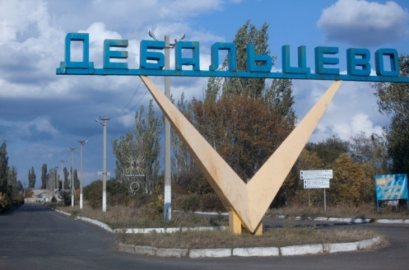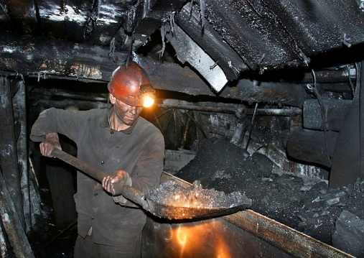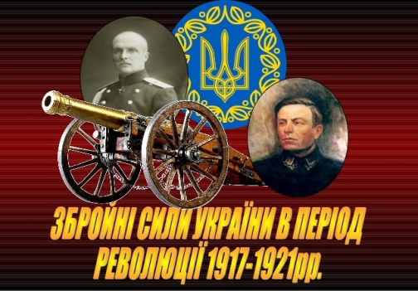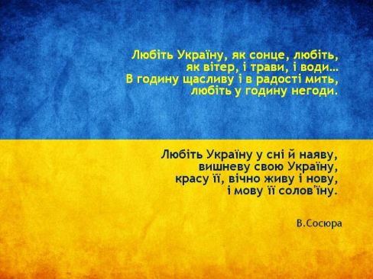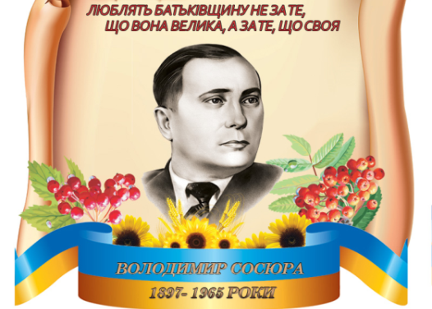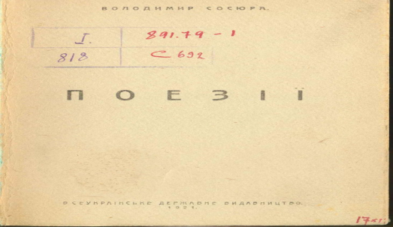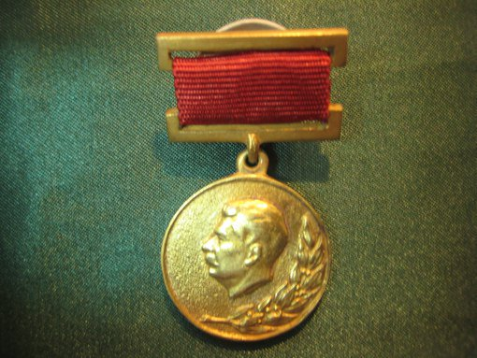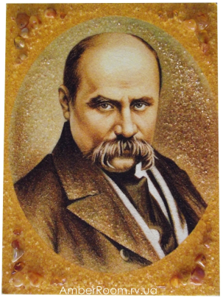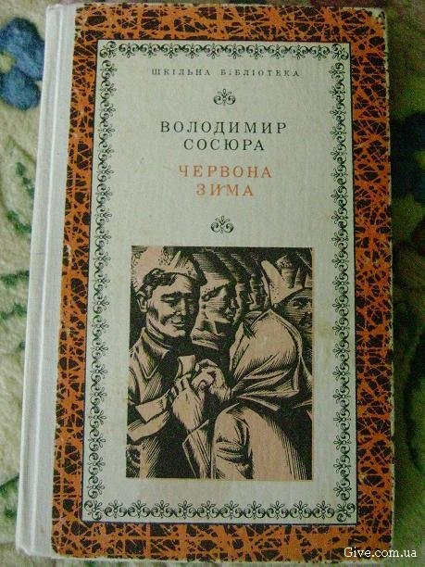

2. Виконання інтерактивної вправи «Пазл» (робота в групах) (навчально-пізнавальна, мовна, інформаційно-комунікаційна, міжпредметна ,соціальна компетентності)
https://learningapps.org/display?v=p6ecwb57j18

І група: непоширені звертання
ІІ група: поширені звертання
"Я жду тебе, я кличу, літо!
Тобі пісень моїх слова.
Люблю, коли в вікно розкрите
шумлять безжурно дерева..."
"Васильки у полі, васильки у полі,
і у тебе, мила, васильки з-під вій,
і гаї синіють ген на видноколі,
і синіє щасті у душі моїй..."
Люблю України коханої небо,
що буде, люблю, й що було.
Живи, моє серце, живи не для себе,
для себе ж бо ти й не жило.
Юначе! Хай буде для неї твій сміх,
і сльози, і все до загину…
Не можна любити народів других,
коли ти не любиш Вкраїну!..
Дівчино! Як небо її голубе,
люби її кожну хвилину.
Коханий любить не захоче тебе,
коли ти не любиш Вкраїну…
Повітря медом лине в груди,
і грає зорями блакить.
Так хто ж сказав, що я не буду
з тобою, пісне, в світі жить?!
Мені, як і другим, жоржини цвітуть,
і сонце у небі, й майбутнього путь.
З тобою я злитий, народе,
любов’ю палкою, диханням моїм.
Ой сніги мої, сніги
срібні та пухнасті,
наче все, що навкруги,
потонуло в щасті.
Зорі ясні!.. Тихий місяцю мій!..
Де ви бачили більше кохання?..
Я для неї зірву Оріон золотий,
я — поет робітничої рані…
- Мов книга ти, моє кохання,
- але на книзі цій печаль,
- я до останнього зітхання
- її не можу прочитать.
О кучері ясні і очі Беатріче,
ви знову в тьмі моїй, неясні і смутні.
І знову, як тоді, покірнеє обличчя
вишнево зацвіло під поглядом моїм...
О сон мій ясний,
як далекий садок повітовий...
Милий образ і мій, і не мій,
ввесь залитий сльозами любови...
1.Знайдіть у тексті приклади метафори та персоніфікації. З якою метою вони введені в текст поезії?
2. Знайдіть слова на вивчені вами орфограми. Поясніть їх правопис.
- Кодований диктант. Інтерактивна вправа «Парочки» ціннісно-смислова, навчально-пізнавальна,інформаційна компетентності
https://learningapps.org/watch?v=p0rici4rk17
- Визначте групу вставних слів.
- впевненість
- – невпевненість
- – джерело повідомлення
- – порядок викладу думок
- – почуття
- – ввічливість
- – активізація уваги.
- Очевидно
- Безперечно
- Мабуть
- Як кажуть
- Здається
- Дякую
- Зокрема
- Зверніть увагу
- Можливо
- Ясна річ
- Кажуть
- На мій погляд
- На мою думку
- По-моєму
- Справді
- Нівроку
- Дозвольте
- Чуєте
- Спасибі
- На думку
- На сором
- Між іншим

- Ситуативне завдання комунікативна, мовна компетентності
Складіть і запишіть по два речення так, щоб в одному випадку подані слова були вставними, а в іншому - членами речення.
Може, видно, на щастя, правда.
Зразок. Треба, виходить, іти на додаткове заняття з алгебри. — З класу виходить гарна дівчина.

- Мовознавчий диктант. Продовжити речення мовна компетентність

1. Слово або слова, які називають того до кого звертаєшся називаються…
2. Слово, яке виражає ставлення мовця до сказаного називається….
3. На письмі звертання завжди …
4. Поширеним називається звертання, яке складається з…
5. У реченні вставні слова можуть стояти…
6. Звертання і вставні слова членами речення…
7. На письмі вставлені речення можуть виділятися…
8. У реченні вставлені речення несуть…
9. Звертання вживаються у….
- Гра “Знайди швидко” комунікативна, мовна, соціальна компетентності
Якщо ви почули у тексті звертання – сплескуйте руками один раз, якщо вставне слово – двічі.
Дорогі діти! Сьогодні олівці, зошити, книжки ваші нерозлучні супутники. Можливо, виростуть із вас вчителі, агрономи, інженери... Певно, що виростуть! Та ніколи ви не забудете, як уперше взяли до рук книжку в школі, як пахла вона друкарською фарбою, а може, й весною, як розглядали ви її з поблажливістю і хвилюванням. Що не сторінка, то все нові й нові дива...
Дитинство моє, школярські літа! Перший дзвінок, перша книжка! Вас ніколи не забути. І як шкода часом стає, що немає вас зі мною! На жаль, не зберіг я того першого підручника чи зошита, на сторінках якого виводив свої перші каракулі. Яка б це була чудесна пам’ять!
- Записати в одну колонку звертання, а в другу – вставні слова, словосполучення, речення. Пояснити їх правопис.
Сину, треба думати, сизокрилий, соромно сказати, Вітчизно моя, може, люди, дозвольте, Ніно Павлівно, тато його був у відрядженні, Україно, з іншого боку, червоні троянди, безумовно, брати, між іншим, дорогі мої однокласники, зрештою, мово рідна, мій друже, без сумніву, між нами кажучи, о земле, будь ласка, по-моєму, чудовий краю, на мою думку, по-перше, вітре, далі солов’їні, по-друге, до речі, щастя мені тоді настало, вечірнє сонце, безперечно.
► Сконструювати по три речення зі звертаннями і вставними конструкціями. З’ясувати їх роль.
5.Осмислення і узагальнення вивченого. (навчально-пізнавальна , інформаційна компетентності)
Діти, ми з вами повторили правила, виконали ряд вправ. А тепер ви виконаєте тести, щоб перевірити рівень ваших знань з цієї теми.
Інтерактивна вправа «Скачки»
https://learningapps.org/watch?v=pu5dgfqva17
Виконання учнями тестів.
6. Підсумок уроку. (навчально-пізнавальна компетентність)
Рефлексія. «Сьогодні на уроці я навчився…»
- Домашнє завдання
Ознайомтесь з історією м. Лисичанск за посиланням
http://knowledge.lisichansk.luguniv.edu.ua/stranicu/region/z_istorii.html
Диференційоване
1.Зі збірок В. Сосюри виписати 6 уривків з віршів із вставними словами чи звертаннями. Виконати синтаксичний розбір одного речення (1 група учнів).
2.Скласти вірш або висловлювання про поета. Використати звертання, вставні слова. (2 група учнів).
8. Оцінювання.

Анотація
Урок української мови на тему «Звертання. Вставні слова (словосполучення, речення), використання їх у мовленні.
Поглибить знання учнів про звертання, вставні слова (словосполучення, речення), удосконалить уміння виділяти їх у реченні інтонацією і розділовими знаками;
Буде розвивати зв’язне мовлення, навички роботи в групах, творчі здібності; виховуватиме почуття поваги і шани до видатного поета-лірика України В. Сосюри. Навчить використовувати різні інтернет-ресурси, міжпредметні зв’язки.

